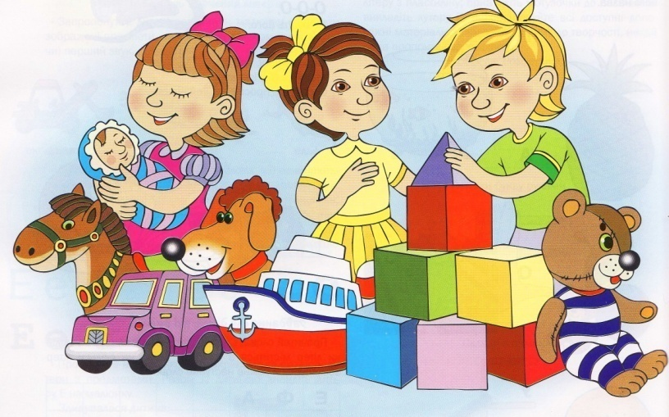
В игре детей есть часто смысл глубокий.
И.Ф. Шиллер
В современном обществе все больше внимания уделяют развитию дошкольников с использованием игр.
В 3—7 лет у ребенка быстро развивается мышление, формируются представления об окружающем мире, понимание самого себя и своего места в жизни, складывается самооценка и основная деятельность — игра.
Постепенно появляются новые мотивы игры: исполнение разных ролей в воображаемой ситуации. Образцом служат взрослые и их взаимоотношения. Поэтому в психическом и социальном развитии ребенка так важны условия его жизни и воспитания. Л.С. Выготский подчеркивал, что социальная ситуация определяет новые формы личности, формы взаимодействия ребенка с окружающей средой.
Сюжетно-ролевая игра — основная деятельность в дошкольном возрасте. Через нее ребенок усваивает различные социальные роли: семейные (в игре «дочки-матери»), профессиональные (в играх в доктора, продавца, водителя и т.д.) и др. Причем игры девочек спокойнее и тише, а игры мальчиков более подвижные и шумные.
Чтобы развитие ребенка протекало гармонично, он должен иметь возможность проигрывать роли с разными детьми. Так он учится взаимодействовать со сверстниками и усваивает основные модели поведения. В дошкольный период закладывается фундамент личности ребенка. Его потребности и желания перестают быть импульсивными и складываются в систему. Ребенок начинает задаваться вопросами о морали, нравственности и устройстве окружающего мира. Родители должны уметь давать грамотные, но понятные ответы, которые можно отразить в игровой ситуации.
Дети «оживляются», когда взрослые предлагают им поиграть. В игре все сложное становится простым и образным.

Играйте с детьми, дарите им детство, учите через игру чувствовать прекрасное, развивайте речь, коммуникацию, знакомьте с окружающим миром.

Еще больше информации в нашей группе «Полезная психология для родителей дошколят.» (открытая группа для неравнодушных родителей) https://vk.com/club196938074

